Aplicação da análise custo, volume e lucro um estudo de caso em uma micro empresa de bolos caseiros
Yolanda Fonteles Camilo
Antônio Carlos Vaz Lopes
RESUMO
O objetivo deste trabalho é demonstrar o resultado gerencial, por meio da análise do custo, volume e lucro. Será aplicado um estudo de caso em uma micro empresa do setor de confeitaria que atua na produção de bolos. Os dados foram obtidos através de entrevistas e das anotações realizadas pela proprietária além das notas fiscais utilizadas para aquisição dos materiais.
O trabalho evidenciou a necessidade de informações que relata como é necessário o conhecimento na área da contabilidade gerencial, para conhecer a real situação da empresa. Ainda, conhecimentos na área gerencial não irão somente possibilitar a evidência da real situação de sua empresa, mas ainda trazer informações relevantes sobre meios e táticas que possibilitaram para a mesma uma visão mais ampla e segura de suas informações além de se evidenciar os pontos fortes e fracos que precisam ser aprimorados para se aumentar o êxito da empresa.

Palavras-chaves: Análises, Contabilidade gerencial, Custo-Volume-Lucro, Empresa.
Área Temática: Contabilidade gerencial.

1. INTRODUÇÃO
As micro e pequenas empresas são um setor que vem crescendo cada vez mais em nosso país, sendo responsáveis por parte da sustentação da economia brasileira. São setores responsáveis por um elevado número de empregos e inovações para diversos ramos do setor empresarial brasileiro, e ainda ajudam a desenvolver cada vez mais o país em relação ao crescimento empresarial (KOTESKI,2004).
Com o crescimento das micro e pequenas empresas no Brasil, vemos que junto delas vem também táticas e possibilidades para se garantir desenvolvimento e crescimento econômico visando o lucro e a garantia da redução de riscos. Com isso se vê necessário o auxílio e total participação da contabilidade gerencial neste setor econômico. A fim de gerar informações úteis e necessárias para se garantir uma gestão eficiente e completa, onde o empresário conseguirá atingir seu principal objetivo (LAURENTINO et al.,2019).
Neste contexto, uma das principais ferramentas de contabilidade utilizada por essas empresas é a análise de Custo-Volume-Lucro. Onde por meio dela se consegue de maneira simplificada averiguar o que está certo e o que precisa ser repensado em relação a estrutura da empresa. Assim a contabilidade gerencial por meio de análises ajuda a trazer informações precisas, garantindo os resultados esperados por seus gestores (SOUZA et al.,2011).
É preciso levar em consideração todos os fatores determinantes para se chegar a essas análises, realizando cálculos e estudos sobre questões gerenciais que são a base para o presente estudo de caso (WERNKE et al.,2008).
A presente pesquisa tomou por base uma pequena empresa do setor de confeitaria, localizada em Itaporã, onde a mesma atua no setor de bolos caseiros. O setor de confeitaria cresce cada vez mais em nosso país, sendo importante apresentar seus dados para investigar se a mesma se encontra em uma situação economicamente viável (RODRIGUES,2022). Com isso o estudo apresentará os dados dessa empresa e seus custos e despesas para então ser possível estudar o caso de sua real situação contábil.
O estudo está organizado em cinco seções. Onde se inicia com a introdução, em sequência temos o referencial teórico que está subdividido em quatro partes onde apresentaremos alguns conceitos básicos e estudos relacionados ao tema. Na terceira seção é apresentado os aspectos metodológicos da pesquisa, sendo a forma como a mesma será conduzida. Em sequência teremos a apresentação e análise dos dados desta empresa, que serão organizados em planilhas e por fim será apresentado as considerações finais do estudo.

2. REFERENCIAL TEÓRICO
Neste tópico serão apresentados o referencial teórico sobre a análise de custo-volume-lucro, margem de contribuição, ponto de equilíbrio, e margem de segurança, relacionando o assunto com estudos relacionados.

2.1 A ANÁLISE DO CUSTO VOLUME E LUCRO
Atualmente a competitividade entre empresas estão cada vez maiores, deste modo seus gestores estão em busca de alguns métodos de análises, para entender o estado de seus negócios e assim chegar em uma alternativa para um melhor desempenho de atividade. Esta análise CVL é uma das principais ferramentas gerenciais por sua classificação ser como um exame que aponta as relações entre preço de venda, volume de produção, custos e lucros (MORAES; WERNKE,2006).
Diante dessa forma de análise surgem outros conceitos que trazem relações com o CVL que serão apresentados adiante, a margem de contribuição, margem de segurança, ponto de equilíbrio. Sendo uma ferramenta gerencial importante e eficiente para os gestores, ela ajuda a compreender melhor a relação entre o custo, o volume e o lucro de uma empresa (ARAÚJO et al.,2016).
De forma simples, os gestores e administradores utilizam da análise do custo-volume-lucro para auxiliarem os mesmos a se responderem questões relacionadas com expectativas futuras para suas empresas. Abrangendo muitos conceitos, vemos que a utilização da CVL é muito importante e utilizada pelas empresas em várias situações que envolvam seus negócios (WERNKE et al.,2008).
FIGURA 1- Análise CVL e Técnicas Relacionadas.
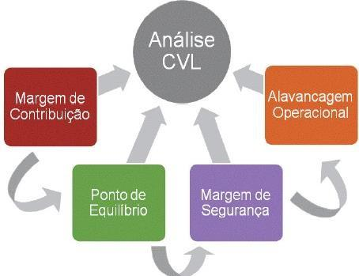
Fonte: Elaborado com base em Souza e Diehl (2009).
Como mostra a figura acima, a análise CVL abrange muitos outros conceitos que são passos necessários a serem utilizados pelas organizações para se chegar a respostas buscadas pelas mesmas.

2.2 MARGEM DE CONTRIBUIÇÃO
O termo margem de contribuição é definido como sendo a diferença entre o preço de venda de determinado produto ou serviço reduzindo a soma das despesas e custos variáveis. Utiliza-se deste cálculo para então saber o quanto se sobrou da receita direta das vendas após a dedução dos custos e despesas variáveis, para poder se pagar posteriormente os custos fixos. Vale destacar que este valor determinado como margem de contribuição só pode ser alcançado se a contabilidade fizer a separação dos custos e despesas em fixos e variáveis (FISCHER et al.,2006).
FIGURA 2- Fórmula da Margem de Contribuição.
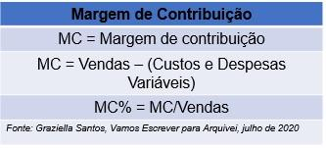
Assim temos apresentado como se chegar à margem de contribuição, visto isso devemos nos atentar que o cálculo desta margem pode ser feito individualmente para cada produto, se chegando à margem de contribuição unitária. Com esse valor unitário conseguimos observar dentre outras coisas por exemplo qual o valor cada produto ou serviço contribuiu para arcar com alguns gastos da empresa (REDIVO,2004).
Neste contexto, se faz necessário a determinação da margem de contribuição, pois por meio dela é possível analisar os produtos que apresentam maior rentabilidade para a empresa. Observamos então, que o uso dessa ferramenta gerencial é de suma importância para o planejamento empresarial e suas tomadas de decisões (JUNIOR et al.,2009).

2.3 PONTO DE EQUILÍBRIO
O Ponto de equilíbrio indica o quanto é preciso ser vendido para que as receitas totais se igualam aos custos totais. Ele nos permite a análise e verificação da atividade evidenciando o ponto em questão que não se ocorre nem lucro nem prejuízo (RAIMUNDINI et al.,2008). Sendo muito utilizado pelas empresas, o ponto de equilíbrio é considerado como sendo um dos métodos mais competentes para que ocorra um controle financeiro de qualidade para qualquer negócio. Demonstrando além dos custos e despesas, uma análise muito eficaz quando se tem a introdução de um novo produto ou serviço dentro da empresa (ALVES et al.,2020).
Dentro do contexto abordado sobre o ponto de equilíbrio apresentaremos os três existentes, sendo eles o ponto de equilíbrio contábil, financeiro e econômico.
2.3.1 PONTO DE EQUILÍBRIO CONTÁBIL
O ponto de equilíbrio contábil é obtido quando o volume a ser produzido e vendido é suficiente para cobrir os gastos e despesas fixas, sendo assim o ponto onde não se apresenta nem lucro e prejuízo para a empresa (BETIOL et al.,2011).
Sendo expresso pela seguinte fórmula:

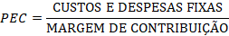

2.3.2 PONTO DE EQUILÍBRIO FINANCEIRO
O ponto de equilíbrio financeiro é uma identificação do faturamento mínimo que se torna necessário para que a empresa cubra suas necessidades e se mantenha em funcionamento. Muito utilizado pela contabilidade o método deste ponto de equilíbrio é muito importante para as empresas desde do pequeno até o maior porte (SILVANO et al.,2018).
Sendo expresso pela seguinte fórmula:

2.3.3 PONTO DE EQUILÍBRIO ECONÔMICO
Conceituado como ponto de equilíbrio econômico, esse método contábil é utilizado com frequência pelas empresas visando garantir para a mesma um lucro que se pretende gerar com as vendas. De forma geral seu conceito se torna prático, sendo o volume de vendas que irá proporcionar para a empresa o lucro desejado por ela, além do eventual pagamento de seus custos e despesas (LAURETH et al.,2018).
Sendo expresso pela seguinte fórmula:

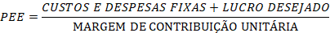

2.4 MARGEM DE SEGURANÇA
A Margem de segurança é um parâmetro contábil que auxilia para que as empresas alcancem a estabilidade, garantindo confiança para realizarem suas atividades. A margem de segurança é o parâmetro que determina, que para não ocorrer prejuízo é preciso um trabalho com prudência. Na prática a margem de segurança mostra qual o montante de vendas pode ocorrer certa diminuição sem que a empresa obtenha prejuízo, fazendo com que a mesma trabalhe acima do ponto de equilíbrio (DE MELO CONCEIÇÃO; SOUZA; SIQUEIRA,2013).
A fórmula da margem de segurança como sendo:

Sendo assim podemos considerar a margem de segurança como sendo um parâmetro fundamental para a empresa, de grande relevância para uma boa gestão além de auxiliar no processo de tomada de decisões (VIEIRA et al.,2009).
3. METODOLOGIA
Em relação ao objetivo essa pesquisa se classifica como um estudo de caso, visto que tem por objetivo analisar, classificar e aprofundar o conhecimento dos dados da empresa. O estudo de caso é um método de pesquisa ampla sobre um assunto específico. Permite aprofundar os conhecimentos sobre a pesquisa, oferecendo novas maneiras de se obter dados e novas investigações sobre o mesmo assunto (MARTINS, 2008).
O trabalho também se classifica como uma pesquisa exploratória sendo que irá apresentar dados disponibilizados e autorizados para divulgação pela micro empresa em questão.
O estudo procura analisar o desempenho de uma micro empresa que trabalha com a produção e venda de bolos na cidade de Itaporã-MS, levando em consideração os dados fornecidos pela proprietária. O trabalho utilizará como base para os cálculos, os valores fornecidos pela empresa no período de fabricação e vendas de setembro de 2022.

Quadro 1: Bolos da Amostra- Sabores
SABORES DOS BOLOS FABRICADOS E VENDIDOS
Bolo de Chocolate
Bolo de Beijinho
Bolo de Limão
Bolo de Coco
Bolo de Cenoura
Fonte: Elaborado pela autora, com dados da pesquisa (2022).

Com base nos cinco sabores de bolos que a empresa trabalha, apurados por meio das informações fornecidas, os custos, despesas, e todos os gastos para a fabricação e receita de cada tipo de bolos seja possível.
Os dados foram coletados a partir das informações fornecidas pela proprietária da empresa, e aprofundados por meio de perguntas e informações, como as fornecidas pelas notas fiscais, e outras que a contabilidade nos permite conhecer e ter acesso.
Foram coletados os dados necessários para se calcular os custos e despesas dessa empresa, os gastos referentes a compra de matéria prima, mão de obra, depreciação e todos os outros necessários para se concluir o objetivo do trabalho.

4. APRESENTAÇÃO E ANÁLISE DOS DADOS
4.1 APRESENTAÇÃO HISTÓRICO DA EMPRESA PESQUISADA
A empresa Doce Amor Bolos Caseiros está situada no município de Itaporã-MS, atuando no setor da confeitaria desde o ano de 2021. A mesma forneceu as informações necessárias para elaboração dessa pesquisa. Por ser ainda uma micro empresa no ramo, ela utiliza para a fabricação sua própria residência.

Quadro 2: Bens, Máquinas e Equipamentos da Empresa
BENS, MÁQUINAS E EQUIPAMENTOS DA EMPRESA
Máquinas e Equipamentos | Ano de Aquisição | Valor do Bem
Fogão | 2021 | R$ 1.980,00
Batedeira | 2021 | R$ 550,00
Geladeira | 2021 | R$ 4.350,00
Fonte: Elaborado pela autora, com dados da pesquisa (2022).
No quadro acima foi apresentado os bens, máquinas e equipamentos que a empresa utiliza para fabricação de seus bolos. Levando em consideração o mês de setembro do ano de 2022, serão apurados todos os dados necessários para se chegar ao nosso resultado gerencial, sabendo que durante esse período a empresa obteve venda de sessenta unidades de bolos fabricados e vendidos, incorrendo assim em alguns gastos durante o mês que serão apresentados adiante.
4.2 MATÉRIA PRIMA DIRETA
Na tabela 01 estão elencadas todas as matérias primas utilizadas para o processo de fabricação de uma receita de bolo de chocolate.
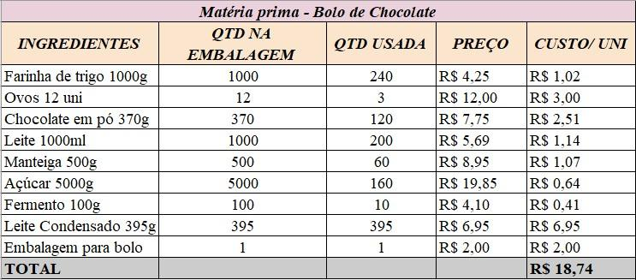
Fonte: Elaborado pela autora, com dados da pesquisa (2022).
O custo total da matéria prima para fabricar 12 unidades de bolos de chocolate é de R$224,89 reais. Os ingredientes são adquiridos uma vez ao mês de acordo com a demanda de produção, como não é utilizado muita matéria prima, os ingredientes são comprados no supermercado. A tabela 02 apresenta matéria prima para o bolo de beijinho.
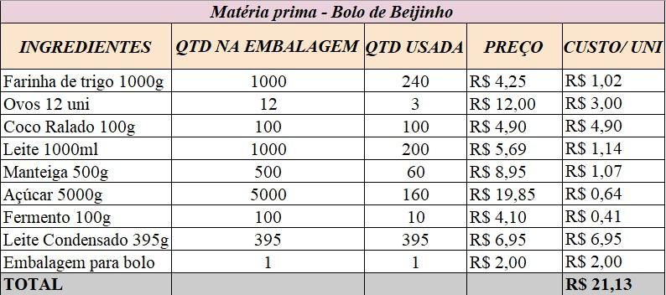
Fonte: Elaborado pela autora, com dados da pesquisa (2022).
Para o processo de fabricação do bolo de beijinho é necessário utilizar 9 itens que resulta em valor total de custos R $21,13 reais por receita. Ou seja, para fabricar 12 bolos de beijinho o valor do custo total será de R $253,53 reais. A tabela 03 apresenta matéria prima para o bolo de coco.
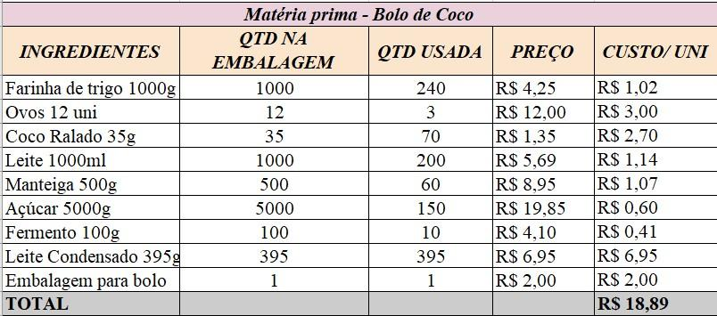
Fonte: Elaborado pela autora, com dados da pesquisa (2022).
Para produzir a receita do bolo de coco é gasto um valor de R$18,89 por receita ,e para a produção dos 12 bolos em um mês, os custos totais com matérias primas são R$226,65. A tabela 04 apresenta matéria prima para o bolo de cenoura.
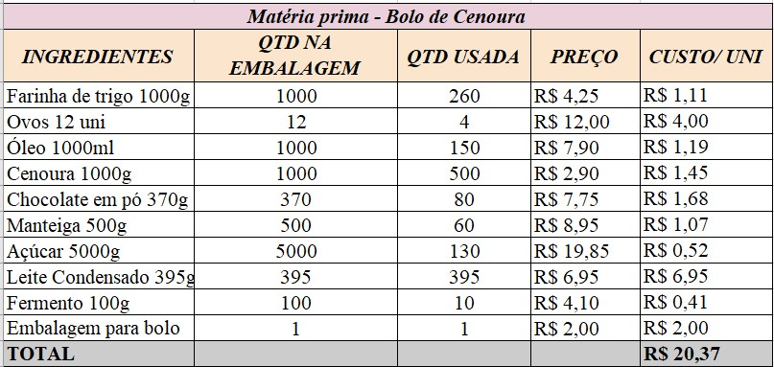

Fonte: Elaborado pela autora, com dados da pesquisa (2022).
Para a produção do bolo de cenoura são utilizados 8 itens, mais a embalagem que dá um total de 9 itens. Na produção de um bolo de cenoura o valor gasto é de R $20,37, para a fabricação de 12 bolos, temos um total de R $226,25. A tabela 05 apresenta matéria prima para o bolo de limão.
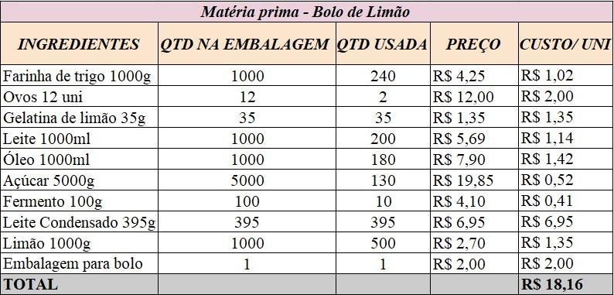
Fonte: Elaborado pela autora, com dados da pesquisa (2022).
Para a fabricação de uma receita de bolo de limão, são gastos R$18,16 reais em matéria prima direta, para a produção de 12 unidades de bolo, o custo total de matéria prima é de R$217,87 reais. Todos os valores apresentados nos processos de fabricação, foram coletados diretamente com a empreendedora. Somando todos os custos totais gastos com matéria prima temos um Custo total de R $1.167,33 para produzir 60 unidades de bolo.
4.3 MÃO DE OBRA DIRETA
Para o cálculo da mão de obra direta (MOD) é utilizado o tempo gasto para o processo de fabricação, esse tempo gasto equivale a 4 horas para fabricar 12 bolos.
Na tabela 06 será expresso o custo da MOD por unidade.
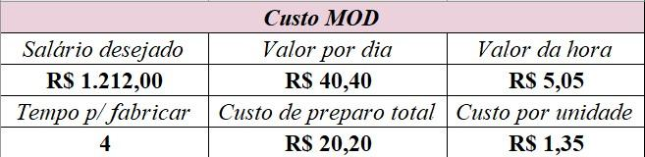
Fonte: Elaborado pela autora, com dados da pesquisa (2022).
Para encontrar o valor da MOD, foi utilizado o valor do salário de R$1.212,00 reais divididos por 30 dias para encontrar quanto ela ganharia por dia, foi obtido um valor de R$40,40 reais por dia, e para sabermos quanto vale a hora trabalhada, basta dividirmos os R$ 40,40 reais por 8 horas e chegamos a um valor de R$ 5,05 reais. Para saber o custo de preparo total, foi multiplicado as 4 horas vezes os R$ 5,05 reais, chegamos a um valor total de R$ 20,20, para saber quanto custa a MOD por unidade, foi dividido os R$ 20,20 por 15 unidades, e chegamos a um valor de custo por unidade de R$ 1,35.
4.4 CLASSIFICAÇÃO DOS CUSTOS E DESPESAS FIXAS E VARIÁVEIS
Na fabricação dos bolos temos como custos variáveis, as matérias primas. A mão de obra até poderia estar elencada nos custos variáveis, porém como a confeiteira fabrica uma determinada quantidade, e como essa quantidade não varia, então a mão de obra será elencada nos custos fixos.
Na tabela 07 será apresentado como foi feita a classificação desses custos e despesas.
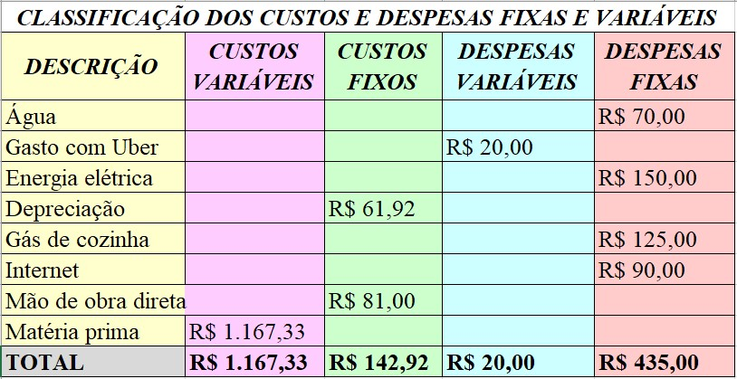

Fonte: Elaborado pela autora, com dados da pesquisa (2022).
Como os custos e despesas fixas não variam de acordo com a produção, ou seja, produzindo ou não, os mesmos serão incorridos. Na tabela estão apresentados os custos variáveis, onde temos as matérias primas. Como custos fixos a empresa possui, a mão de obra direta e a depreciação dos equipamentos utilizados para o processo de fabricação. Para a compra de matéria prima a empreendedora utiliza um Uber, valor gasto com Uber é de R$20,00 reais, consideramos esse gasto como despesa variável. Por fim as despesas fixas: água, energia elétrica, gás de cozinha e internet.
A depreciação é composta por algumas máquinas e equipamentos conforme apresentado na Tabela 08.
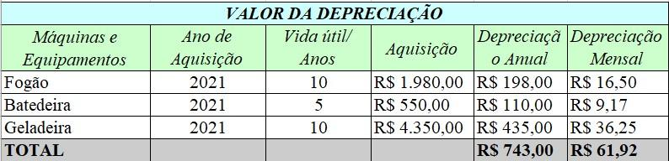
Fonte: Elaborado pela autora, com dados da pesquisa (2022).

Os valores da depreciação anual R $743,00 reais ao ano para a micro empresa, dividindo esse valor por 12 meses, temos o valor de R $61,92 reais ao mês.

4.5 MARGEM DE CONTRIBUIÇÃO UNITÁRIA
Representada pela seguinte fórmula:
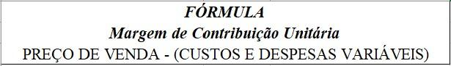
Foram obtidos os seguintes resultados na Tabela 09:
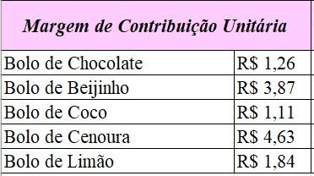
Fonte: Elaborado pela autora, com dados da pesquisa (2022).
A margem de contribuição varia de acordo com o preço de venda de cada produto.
4.6 PONTO DE EQUILIBRO CONTÁBIL, ECONÔMICO E FINANCEIRO
Para chegar no resultado de cada ponto de equilíbrio, foi calculado a participação de cada produto, onde pegamos cada uma das quantidades vendidas e dividimos pela quantidade total e chegamos ao resultado de 20% de participação, como podem ver na Tabela 10.
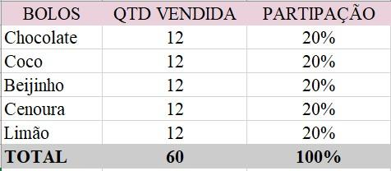
Fonte: Elaborado pela autora, com dados da pesquisa (2022).
Por ser a mesma quantidade vendida de cada produto, os valores de participação foram os mesmos. Para dar continuidade ao cálculo, obtemos os seguintes resultados:
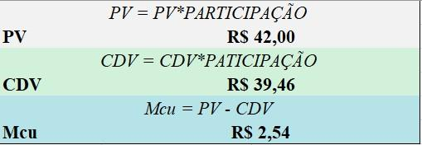
Fonte: Elaborado pela autora, com dados da pesquisa (2022).
Para o cálculo do ponto de equilíbrio precisamos dos custos e despesas fixas e a margem de contribuição. De acordo com a fórmula do cálculo do Ponto de equilíbrio contábil temos.
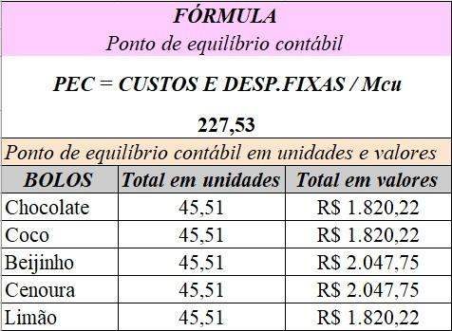
Fonte: Elaborado pela autora, com dados da pesquisa (2022).
O ponto de equilíbrio é o quanto a empresa precisa produzir para pagar todos os seus custos, ou seja, lucro zero (BRUNI; FAMÁ, 2010). Deste modo a pequena empresa precisa produzir aproximadamente 227 bolos, para pagar todos os seus custos.
Para o cálculo do ponto de equilíbrio financeiro não devem ser considerados os gastos não desembolsáveis, que são: depreciação, amortização ou exaustão, pois não apresentam desembolso para a empresa (BRUNI; FAMÁ, 2010).
Para o ponto de equilíbrio financeiro, obtivemos o seguinte resultado.
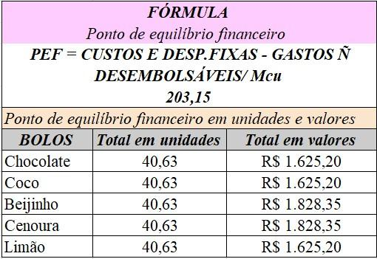
Fonte: Elaborado pela autora, com dados da pesquisa (2022).

Por fim o ponto de equilíbrio econômico, representa o valor que a empresa necessita vender para atingir sua meta e assim cobrir os custos e despesas (BRUNI; FAMÁ, 2010). De acordo com os cálculos realizados temos.
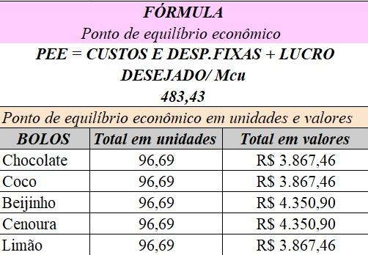
Fonte: Elaborado pela autora, com dados da pesquisa (2022).
Para o cálculo foi estipulado um lucro meta de R $650,00 reais, sendo assim a pequena empresa precisa vender aproximadamente 483 bolos para cobrir seus custos e despesas e atingir sua meta estipulada.

4.7 MARGEM DE SEGURANÇA
A margem de segurança representa em quantidade o valor que foi vendido acima do ponto de equilíbrio, dessa forma a pequena empresa teve o seguinte resultado.
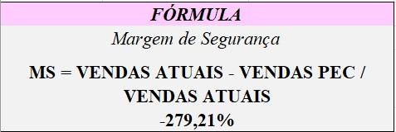
Fonte: Elaborado pela autora, com dados da pesquisa (2022).

5. CONSIDERAÇÕES FINAIS
Esse trabalho teve por objetivo principal demonstrar o resultado gerencial da empresa, por meio da análise do custo-volume-lucro, levando em consideração os dados fornecidos pela empresa Doce Amor Bolos Caseiros localizada no município de Itaporã.
A pesquisa teve como característica o estudo de caso, onde por meio de conversas e análises foi possível coletar informações que foram importantes para desenvolver este trabalho. Por meio dos estudos e aplicação dos conhecimentos, conseguimos compreender os resultados que foram apurados e ainda sim ajudar a empresa em questões fiscais e de gastos que a mesma não levava em consideração nas suas tomadas de decisões.
Com isso verifica a necessidade de todas as empresas terem um sistema gerencial ativo, trazendo sempre todos os custos e despesas realizados no período, para que no final seja possível obter um resultado concreto, fornecendo clareza e novas estratégias para a empresa considerar nos próximos meses.

Sendo de muita importância para a presente pesquisa, a análise custo-volume-lucro possibilitou gerar informações para a micro empresa fundamentais em suas tomadas de decisões futuras, garantindo confiança e mais eficiência ao examinar o comportamento de sua gestão.
Por meio do trabalho foi possível entender melhor sobre algumas limitações que ocorrem nos levantamentos de dados, e com isso percebemos a importância de um profissional da área para auxiliar os empresários no gerenciamento das suas empresas. O trabalho nos possibilitou aplicar os conceitos que antes apenas utilizamos na teoria, e com isso a nossa formação ganha maior potencial para posteriormente utilizarmos as mesmas aplicabilidades em outras empresas e casos semelhantes.

REFERÊNCIAS
ALVES, Eduardo et al. CÁLCULO DO PONTO DE EQUILÍBRIO: estudo de caso em uma indústria calçadista de Franca-SP. Creare-Revista das Engenharias, v. 3, n. 1, 2020.
BETIOL, Bruna Michelan; TANAHARA, Lucimara Reiko; FRANCO, André Luís. Cálculo do ponto de equilíbrio como uma ferramenta gerencial. T278 Temas em Administração: diversos olhares/Faculdades Integradas Padre Albino, Curso de Administração.--Vol. 4, n. 1 (jan./dez. 2011)-.–Catanduva: Faculdades Integradas Padre Albino, Curso de Administração, 2008-v.: il.; 27 cm, v. 15806, p. 47, 2011.
BRUNI, Adriano Leal; FAMÁ, Rubens. Gestão de custos e Formação de Preços. 5.ed. São Paulo: Atlas, 2011.
DANTAS, José Alves; MEDEIROS, Otávio Ribeiro de; LUSTOSA, Paulo Roberto B. Reação do mercado à alavancagem operacional: um estudo empírico no Brasil. Revista Contabilidade & Finanças, v. 17, p. 72-86, 2006.
DE ARAÚJO, Juliana Silva et al. A análise custo-volume-lucro como ferramenta gerencial para tomada de decisão: um estudo de caso em uma indústria alcooleira do estado da Paraíba. In: Anais do Congresso Brasileiro de Custos-ABC. 2016.
DE MELO CONCEIÇÃO, Aline; SOUZA, Priscila Martins Vieira; SIQUEIRA, Esp Paulo. A CONTABILIDADE GERENCIAL NAS MICRO E PEQUENAS EMPRESAS COMO INSTRUMENTO DE GESTÃO.
DE SOUZA, Marcos Antonio; SCHNORR, Carla; FERREIRA, Fernanda Baldasso. Análise das relações custo-volume-lucro como instrumento gerencial: um estudo multicaso em indústrias de grande porte do Rio Grande do Sul. Revista de Contabilidade e Organizações, v. 5, n. 12, p. 109-134, 2011.
FISCHER, MARCIO ALEXANDRE et al. DESMISTIFICANDO O CONCEITO DE MARGEM DE CONTRIBUIÇÃO. In: Anais do Congresso Brasileiro de Custos-ABC.
2006.
GOMES, Ana Aparecida. Alavancagem operacional e financeira. 1997.
JUNIOR, César Valentim de Oliveira Carvalho et al. Uso da margem de contribuição em controladoria: um estudo de caso em empresa de transporte urbano de passageiro. Revista de contabilidade do mestrado em ciências contábeis da UERJ, v. 14, n. 2, p. 2-17, 2009.
KOTESKI, Marcos Antonio. As micro e pequenas empresas no contexto econômico brasileiro. Revista FAE Business, v. 8, n. 1, p. 16-18, 2004.
LAURENTINO, Anderson José et al. A importância da Contabilidade Gerencial para as micro e pequenas empresas no século XXI no Brasil. Trabalho de Conclusão de Curso (Bacharelado em Ciências Contábeis)-FAE Centro Universitário, Curitiba, 2008.
LAURETH, Sônia Voss et al. Análise custo/volume/lucro aplicada em supermercado de pequeno porte: estudo de caso/Analysis of cost/volume/profit applied in small supermarket: case study. Brazilian Journal of Development, v. 4, n. 3, p. 863-885, 2018.
MARTINS, Gilberto de Andrade. Estudo de caso. São Paulo: Atlas, 2008.
MORAES, Livia Cândido; WERNKE, Rodney. Análise custo/volume/lucro aplicada ao comércio de pescados. Revista Contemporânea de Contabilidade, v. 3, n. 6, p. 81-102, 2006.
RAIMUNDINI, Simone Leticia; BIANCHI, Márcia; ZUCATTO, Luis Carlos. Ponto de equilíbrio e otimização sob a perspectiva da matemática. Enfoque: Reflexão Contábil, v. 27, n. 2, p. 39-55, 2008.
REDIVO, Rosânio Bortolato. Considerações sobre o cálculo da margem de contribuição: uma proposta para inclusão do custo de reposição e do custo de oportunidade. Revista de Ciências da Administração, v. 6, n. 11, p. 1-19, 2004.

RODRIGUES, Lara Magalhães. Perspectivas de carreiras das mulheres no ramo da confeitaria. 2022.
SILVANO, Thais Moreira et al. Análise de custos de uma panificação caseira no Vale do Aço. In: Anais do Congresso Brasileiro de Custos-ABC. 2018.
VIEIRA, Euselia Paveglio; MACIEL, Eliana Ribas; RIBAS, Marines. Relevância da gestão de custos e sua efetividade no sistema de informações contábil gerencial. ConTexto, v. 9, n. 16, 2009.
WERNKE, Rodney. Avaliação da rentabilidade dos segmentos de mercado com o uso dos conceitos de margem de contribuição e valor presente: estudo de caso em distribuidora de mercadorias de pequeno porte. In: Anais do Congresso Brasileiro de Custos-ABC. 2007.
WERNKE, Rodney; LEMBECK, Marluce; PRUDÊNCIO, Cristine Vieira. Aplicação da análise custo/volume/lucro em pequena indústria de laticínios. Revista Catarinense da Ciência Contábil, v. 7, n. 21, p. 53-70, 2008.

